**自動排球紀錄台**

指導老師：張保榮

隊員：任宣螢、陳宜杰、吳瑋杰、塗峻翔

高雄大學資訊工程學系

競賽組別：智慧視覺組

**摘要**

在排球比賽中，紀錄台是不可或缺的角色，但在系抗時，由於人手不足且人員非此運動項目專長，常有因看不懂排球手勢而將分數誤記的情況發生，因此，我們有了做一個自動排球紀錄台的想法，幫助改善人為上的疏失並節省人力。

此作品主要透過OpenCV結合MediaPipe達到辨識各個排球手勢的效果，再將所有判決結果及分數記錄下來。

**關鍵字:**

#影像辨識 #自動排球紀錄台

**一、作品構想**

(一) 創意的內容與特色說明:

* 即時判斷裁判手勢，透過影像準確判斷裁判判決
* 自動化，自動紀錄比賽中的各式判決結果，降低人力支出及紙張成本

(二) 應用範圍

排球場中紀錄台

**二、原理與方法**

(一)OpenCV:

利用OpenCV套件啟用電腦的鏡頭，擷取每幀圖像來進行處理，並且建立一個視窗輸出即時的人像。

(二)MediaPipe:

透過MediaPipe來抓取身上每個關節的座標，之後透過各關節角度的計算

，來過取當下身體的動作，再根據上述的訊息來判定當下裁判的判決為何，最後再將結果記錄下來。

**三、軟硬體系統**

軟體:python win10

硬體:GPR->RTX3060、CPU->i5 11300H

**四、實作成果**

本專案提供即時的影像辨識，並且能預判15種手勢或姿勢，其中包括1個發球手勢、1個得分手勢以及13種不同的判決，以下是成果畫面:

(一)發球

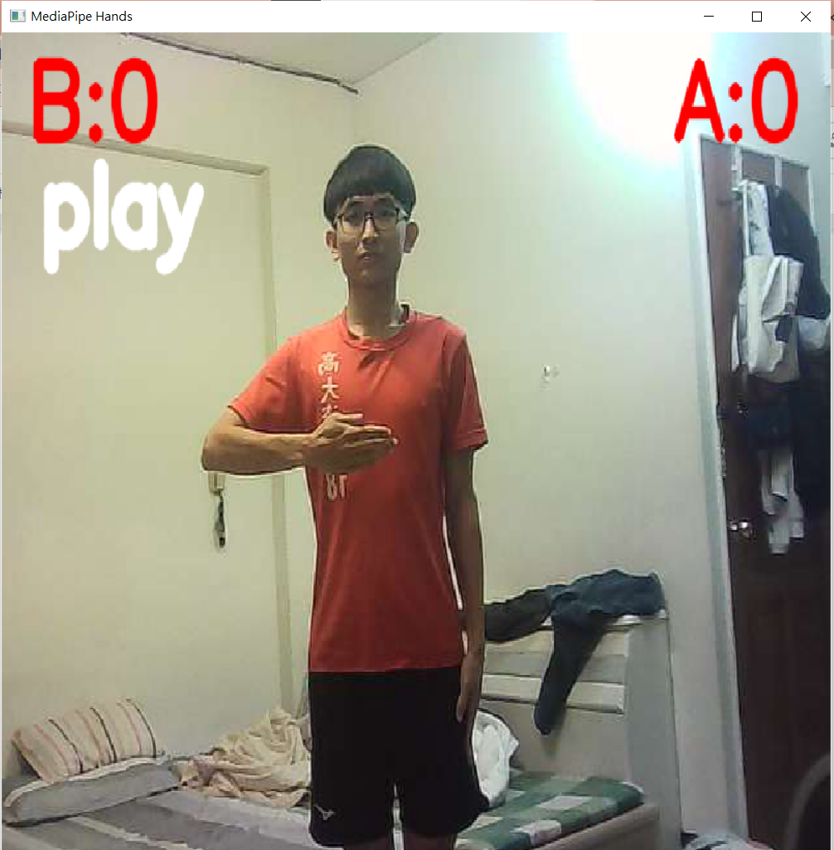

(二)右方得分

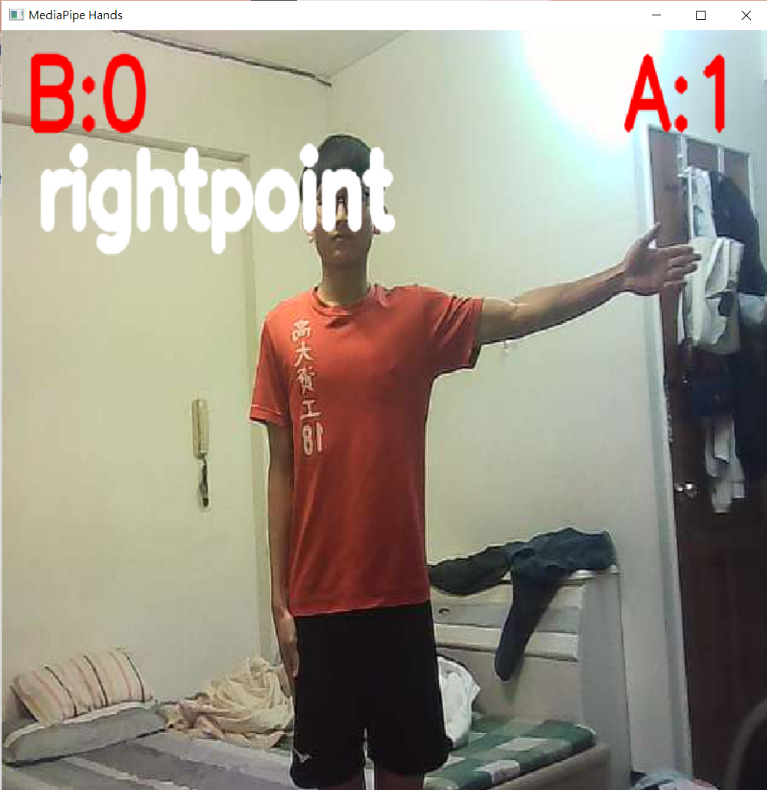

(三)界外球

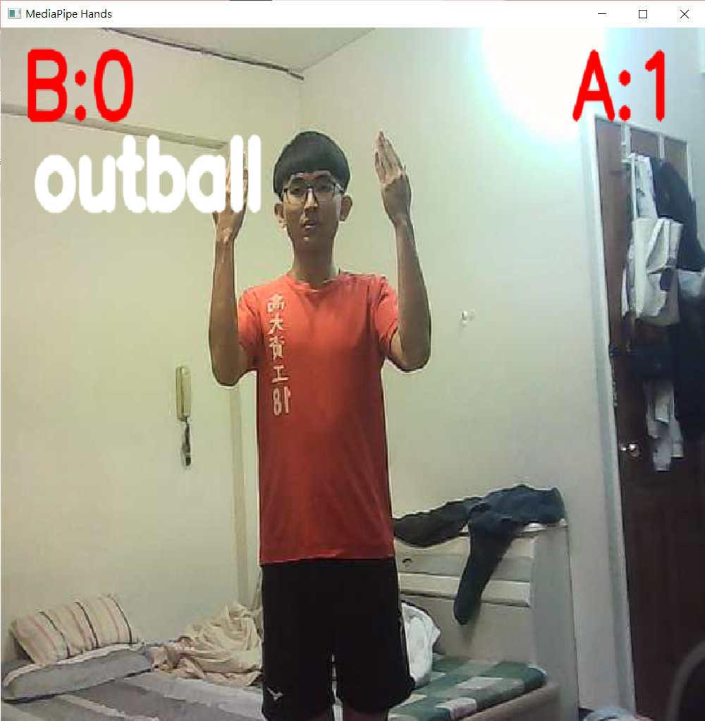

(四)打手出界

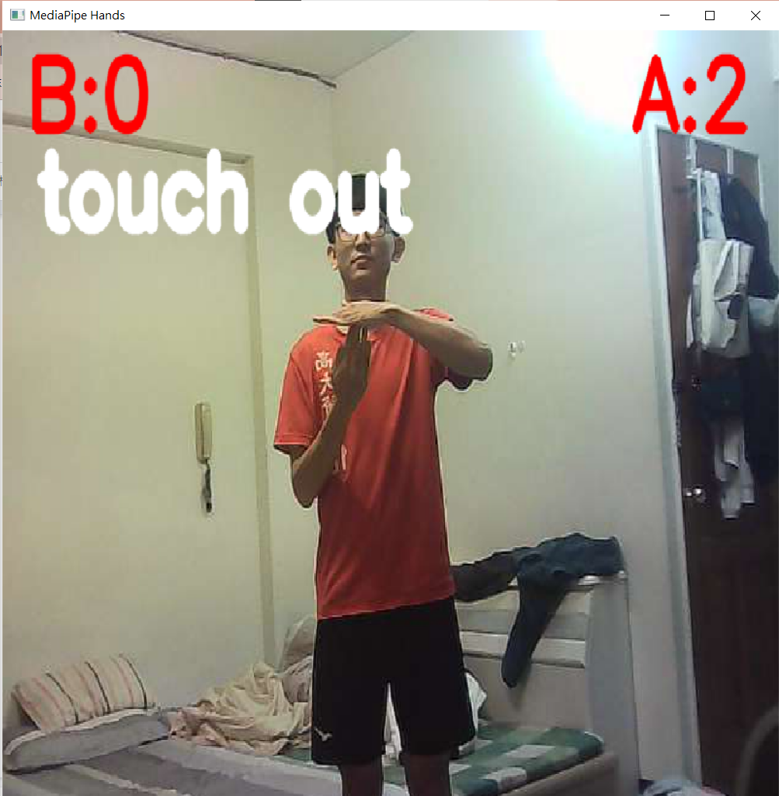

(五)界內球

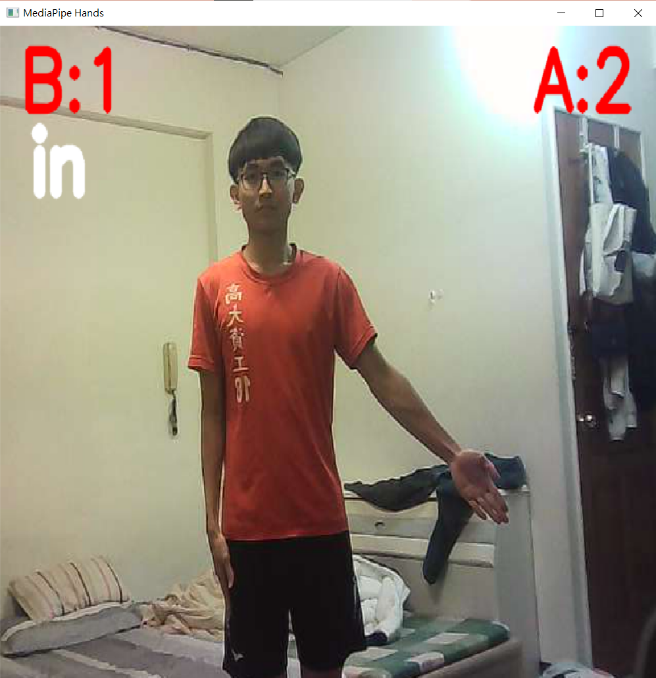

(六)二擊

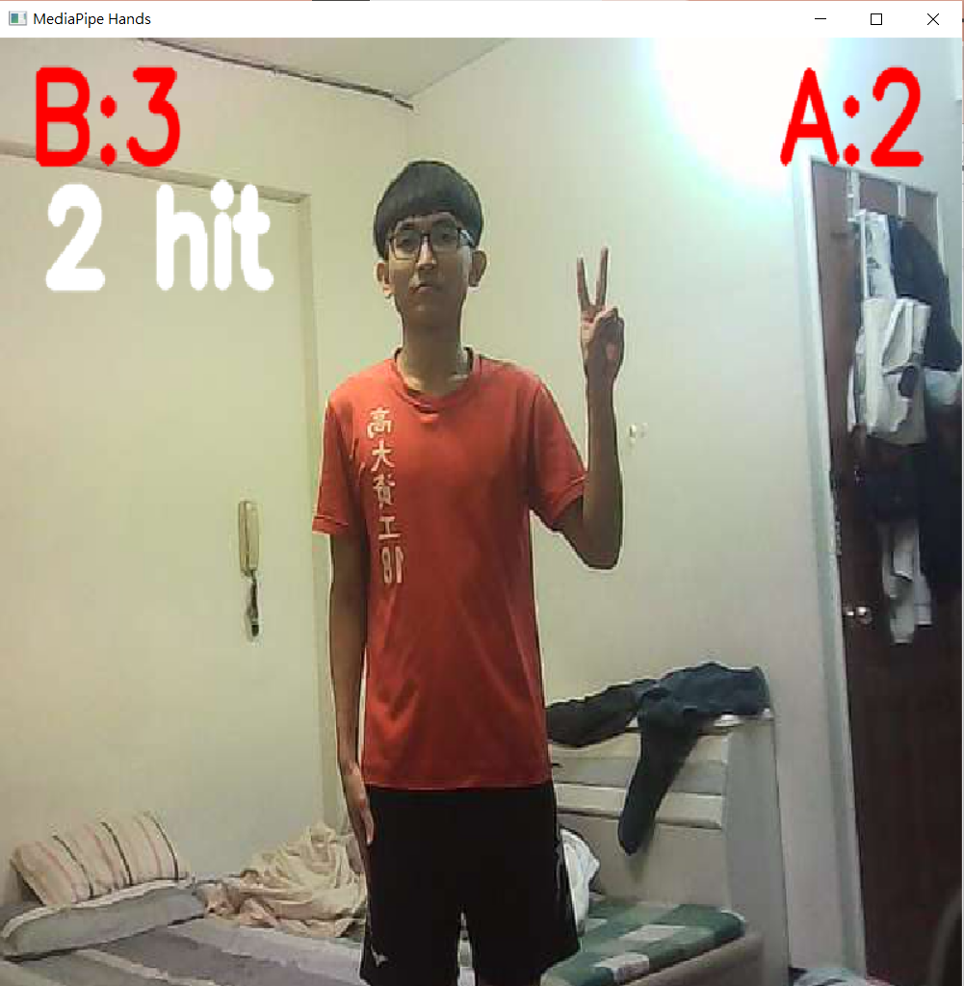

**五、結論**

此專題透過Mediapipe與OpenCV來達成自動排球紀錄的功能，透過計算角度的方式來判定裁判手勢，並且將結果記錄下來，以此達到減少人力成本。

**六、參考文獻**

<https://steam.oxxostudio.tw/category/python/ai/ai-mediapipe-holistic.html>

<https://steam.oxxostudio.tw/category/python/ai/ai-mediapipe-gesture.html>